Урок 30.10.20
Тема « Приготовление супа картофельного с макаронными изделиями»
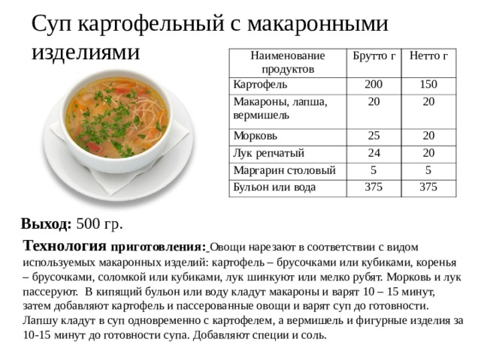

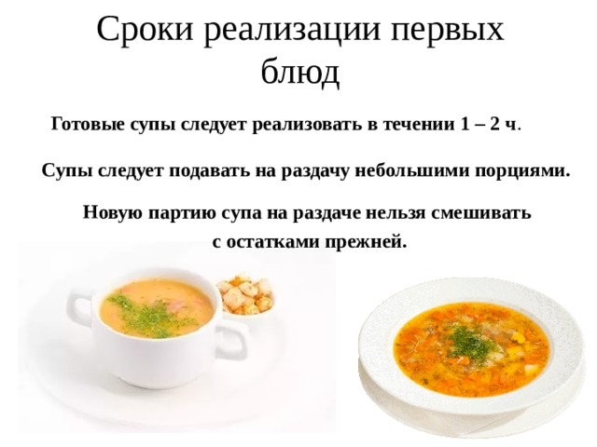
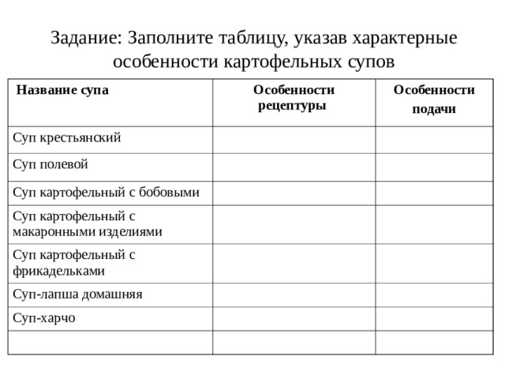
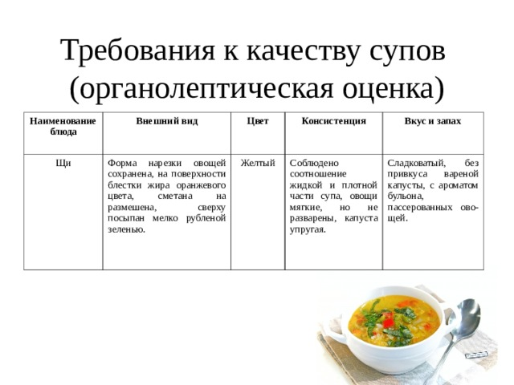
Домашнее задание: Приготовить су и заполнить таблицу показателей качества своего супа с подписями домочодцев.

